Họ Và Tên: Nguyễn Trần Thị Kim Thái
MSSV: 1250080170
Lớp: 12_ĐH_CNTT4
1. Tạo user tên là BAITHI gồm có 4 table XE, TUYEN, KHACH, VEXE. Tạo khóa chính, khóa ngoại cho các table đó.
ALTER SESSION SET CONTAINER = XEPDB1;
SHOW CON_NAME;
CREATE USER BAITHI IDENTIFIED BY 123456;
GRANT CONNECT, RESOURCE TO BAITHI;
ALTER USER BAITHI QUOTA UNLIMITED ON USERS;
SELECT username FROM dba_users WHERE username='BAITHI';
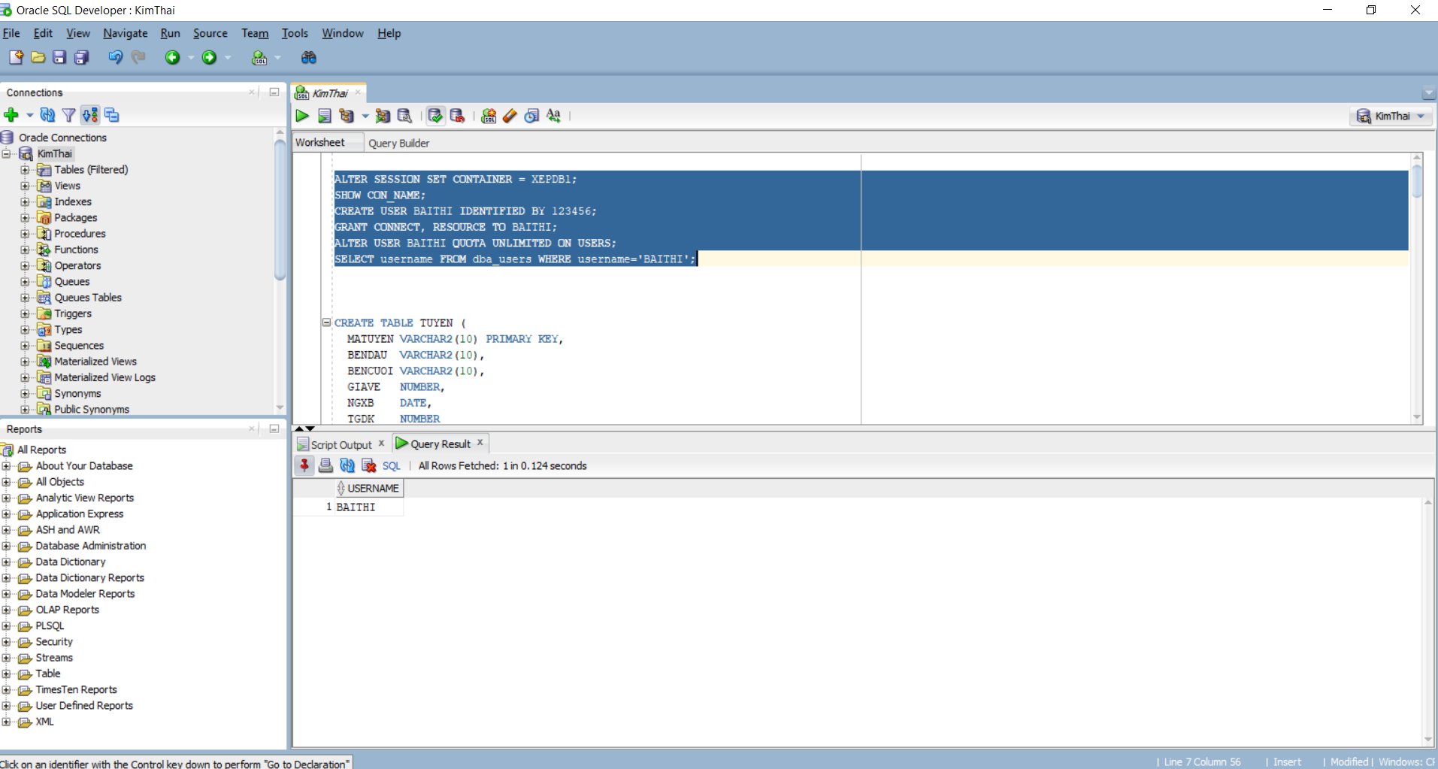
CREATE TABLE TUYEN (
MATUYEN VARCHAR2(10) PRIMARY KEY,
BENDAU VARCHAR2(10),
BENCUOI VARCHAR2(10),
GIAVE NUMBER,
NGXB DATE,
TGDK NUMBER
);

CREATE TABLE XE (
MAXE VARCHAR2(10) PRIMARY KEY,
BIENKS VARCHAR2(20),
MATUYEN VARCHAR2(10),
SOGHET1 NUMBER,
SOGHET2 NUMBER,
CONSTRAINT FK_XE_TUYEN FOREIGN KEY (MATUYEN)
REFERENCES TUYEN(MATUYEN)
);

CREATE TABLE KHACH (
MAHK VARCHAR2(10) PRIMARY KEY,
HOTEN VARCHAR2(50),
GIOITINH VARCHAR2(5),
CMND VARCHAR2(20)
);

CREATE TABLE VE (
MATUYEN VARCHAR2(10),
MAHK VARCHAR2(10),
NGMUA DATE,
GIAVE NUMBER,
CONSTRAINT PK_VE PRIMARY KEY (MATUYEN, MAHK, NGMUA),
CONSTRAINT FK_VE_TUYEN FOREIGN KEY (MATUYEN)
REFERENCES TUYEN(MATUYEN),
CONSTRAINT FK_VE_KHACH FOREIGN KEY (MAHK)
REFERENCES KHACH(MAHK)
);
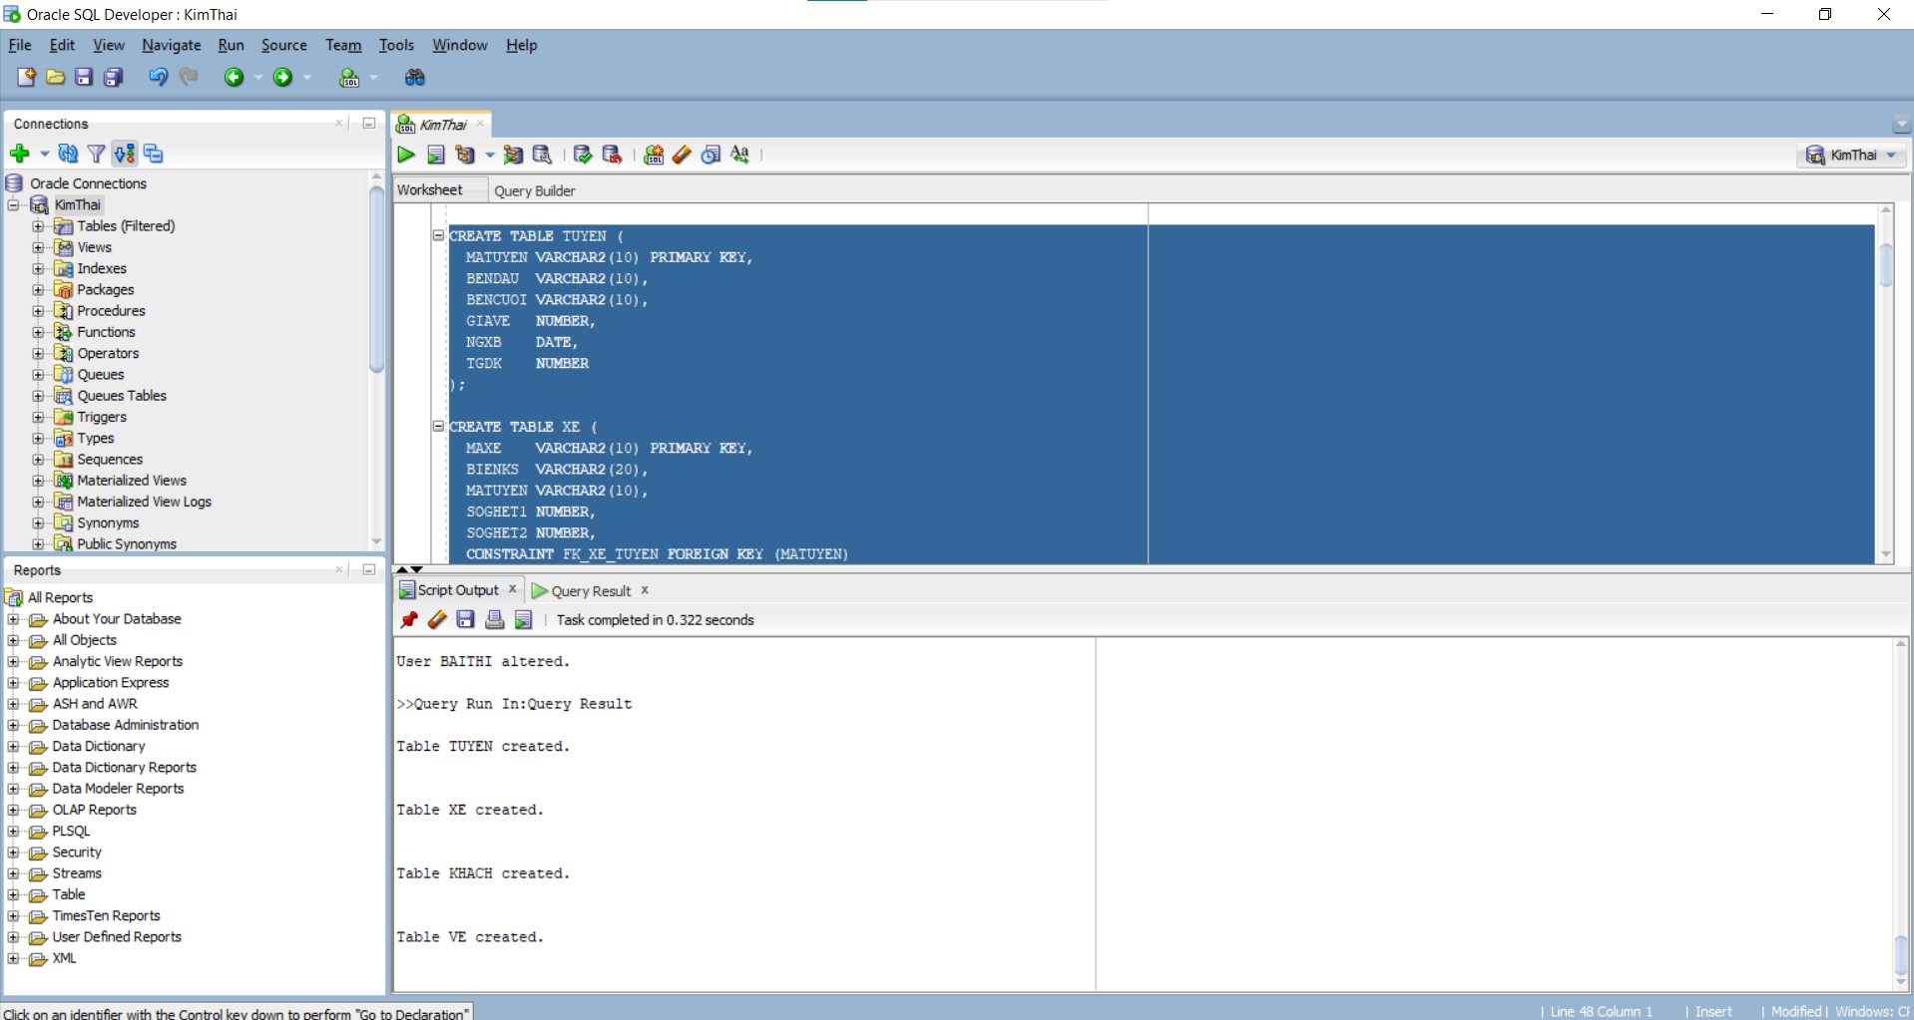
2. Nhập dữ liệu cho 4 table như đề bài.
INSERT INTO TUYEN VALUES ('T11A','SG','DL',210000,TO_DATE('26/12/2016','DD/MM/YYYY'),6);
INSERT INTO TUYEN VALUES ('T32D','PT','SG',120000,TO_DATE('30/12/2016','DD/MM/YYYY'),4);
INSERT INTO TUYEN VALUES ('T06F','NT','DNG',225000,TO_DATE('02/01/2017','DD/MM/YYYY'),7);

INSERT INTO XE VALUES ('X01','52LD-4393','T11A',20,20);
INSERT INTO XE VALUES ('X02','59LD-7247','T32D',36,36);
INSERT INTO XE VALUES ('X03','55LD-6850','T06F',15,15);

INSERT INTO KHACH VALUES ('KH01','Lâm Văn Bền','Nam','655615896');
INSERT INTO KHACH VALUES ('KH02','Dương Thị Lục','Nữ','275648642');
INSERT INTO KHACH VALUES ('KH03','Hoàng Thanh Tùng','Nam','456889143');

INSERT INTO VE VALUES ('T11A','KH01',TO_DATE('20/12/2016','DD/MM/YYYY'),210000);
INSERT INTO VE VALUES ('T32D','KH02',TO_DATE('25/12/2016','DD/MM/YYYY'),144000);
INSERT INTO VE VALUES ('T06F','KH03',TO_DATE('30/12/2016','DD/MM/YYYY'),270000);

COMMIT;
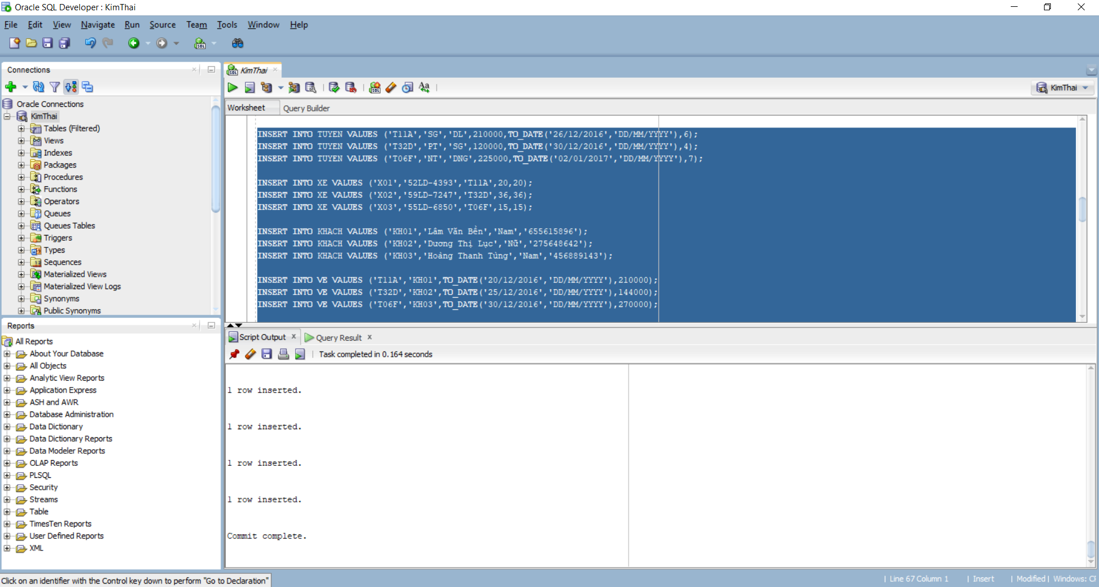
3. Hiện thực ràng buộc toàn vẹn sau: Các tuyến xe có Thời gian dự kiến lớn hơn 5 tiếng luôn có
giá tuyến lớn hơn 200.000.
SELECT *
FROM TUYEN
WHERE TGDK > 5
ORDER BY GIAVE DESC;
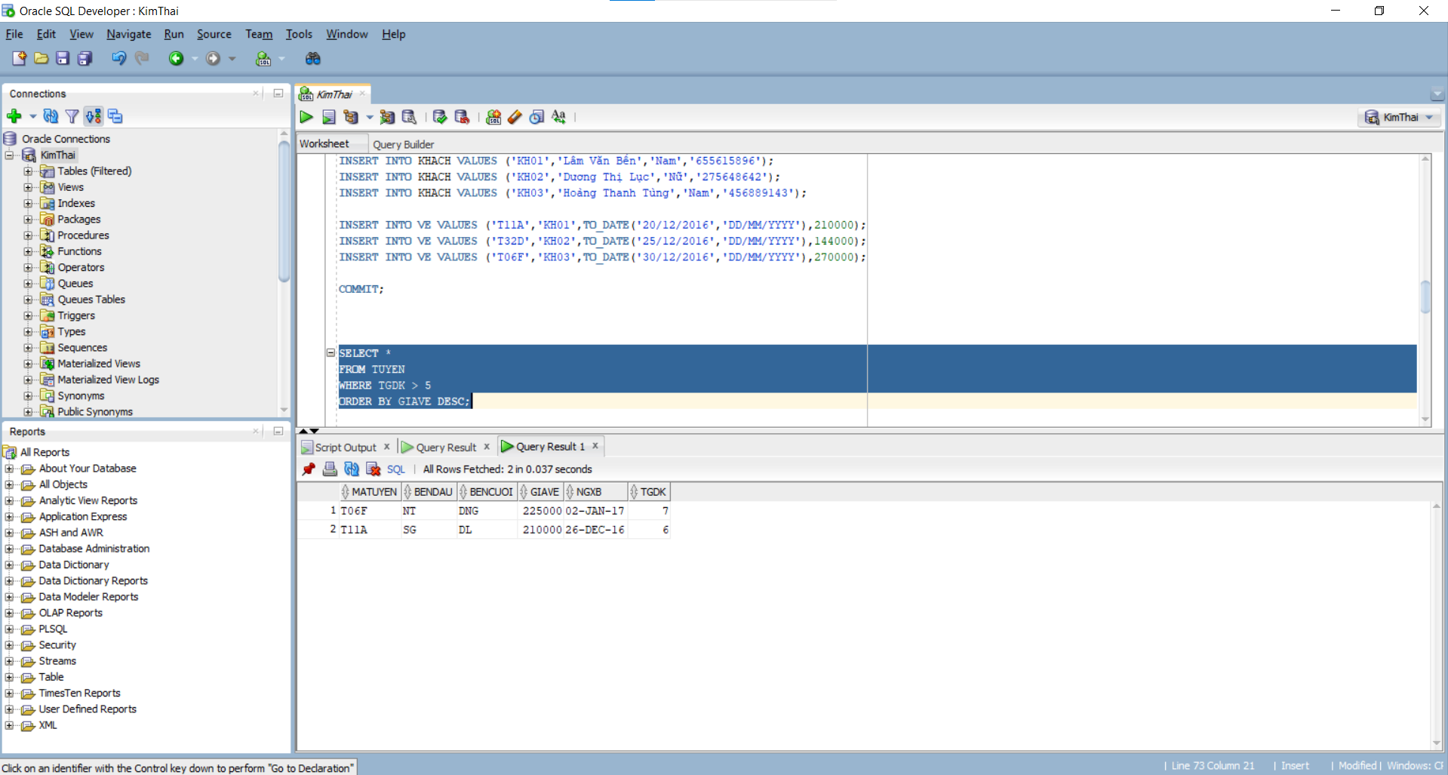
4. Hiện thực ràng buộc toàn vẹn sau: Tuyến xe có ngày xuất bến từ ngày 29/12/2016 đến ngày
05/01/2017 sẽ có giá vé tăng 20%.
SELECT MATUYEN, BENDAU, BENCUOI, GIAVE*1.2 AS GIAVE_MOI
FROM TUYEN
WHERE NGXB BETWEEN TO_DATE('29/12/2016','DD/MM/YYYY')
AND TO_DATE('05/01/2017','DD/MM/YYYY');
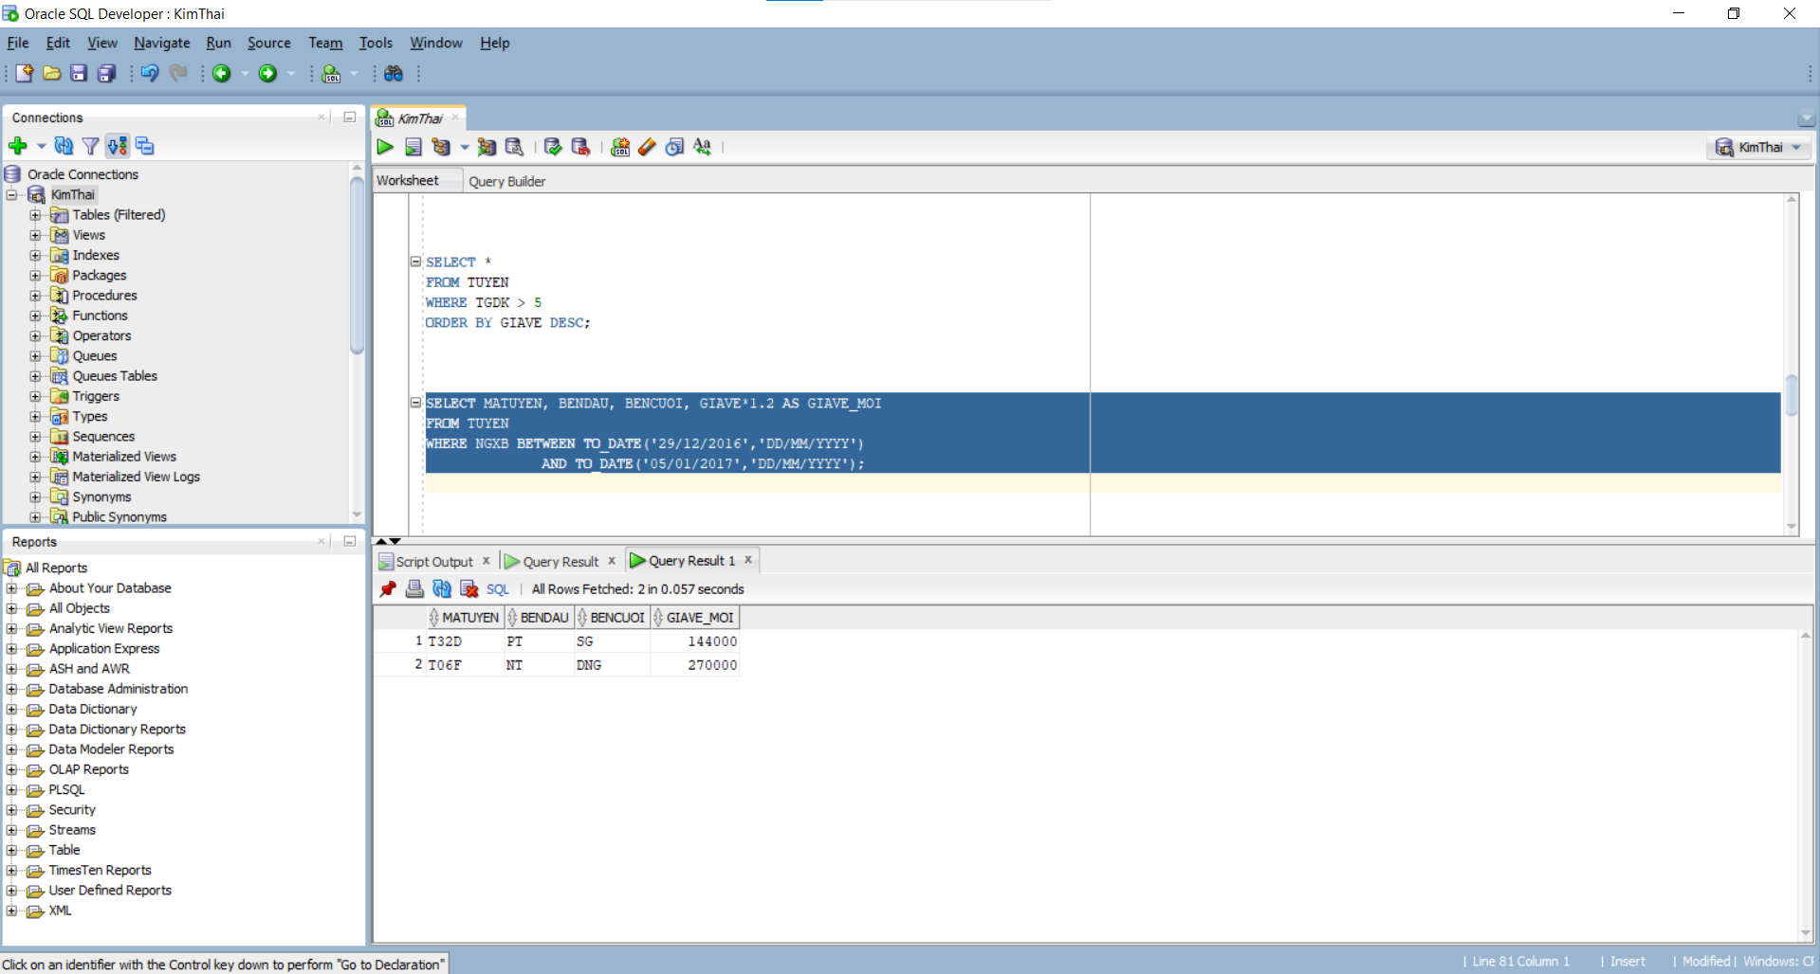
5. Tìm tất cả các vé xe mua trong tháng 12, sắp xếp kết quả giảm dần theo giá vé.
SELECT *
FROM VE
WHERE EXTRACT(MONTH FROM NGMUA) = 12
ORDER BY GIAVE DESC;
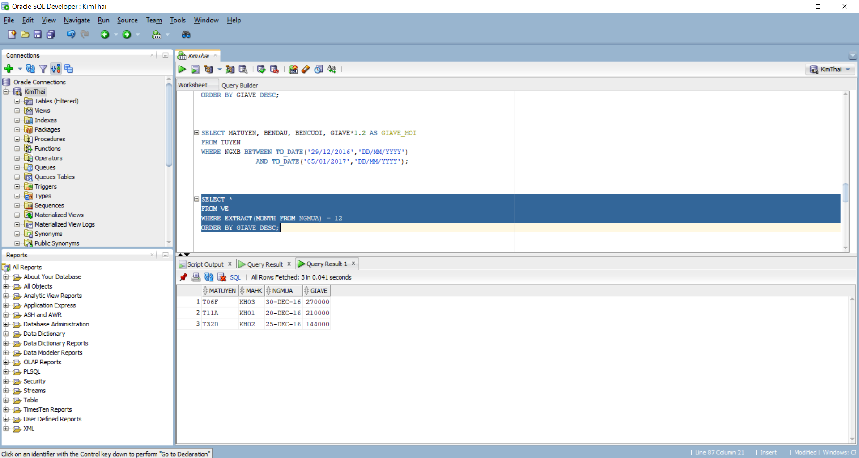
6. Tìm tuyến xe có số vé xe ít nhất trong năm 2016.
SELECT MATUYEN
FROM VE
WHERE EXTRACT(YEAR FROM NGMUA) = 2016
GROUP BY MATUYEN
HAVING COUNT(*) = (
SELECT MIN(COUNT(*))
FROM VE
WHERE EXTRACT(YEAR FROM NGMUA) = 2016
GROUP BY MATUYEN
);
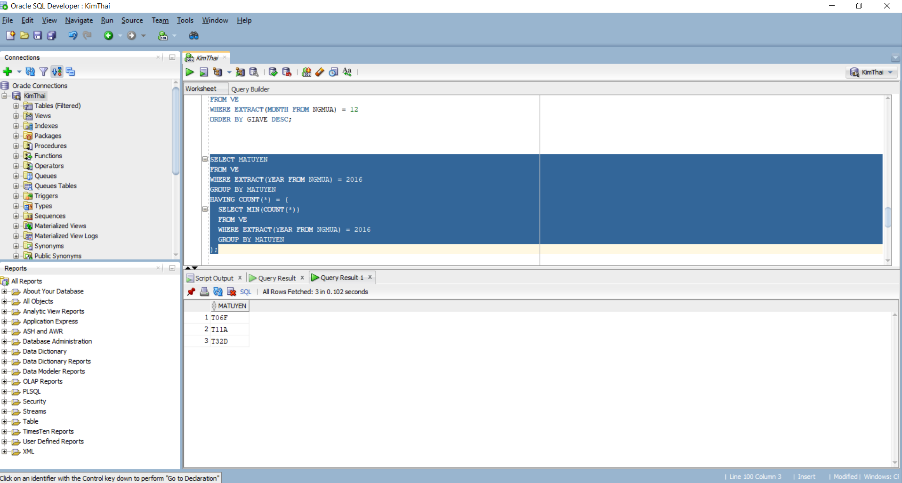
7. Tìm tuyến xe có cả hành khách nam và hành khách nữ mua vé.
SELECT DISTINCT v.MATUYEN
FROM VE v
JOIN KHACH k ON v.MAHK = k.MAHK
GROUP BY v.MATUYEN
HAVING COUNT(DISTINCT k.GIOITINH) = 2;
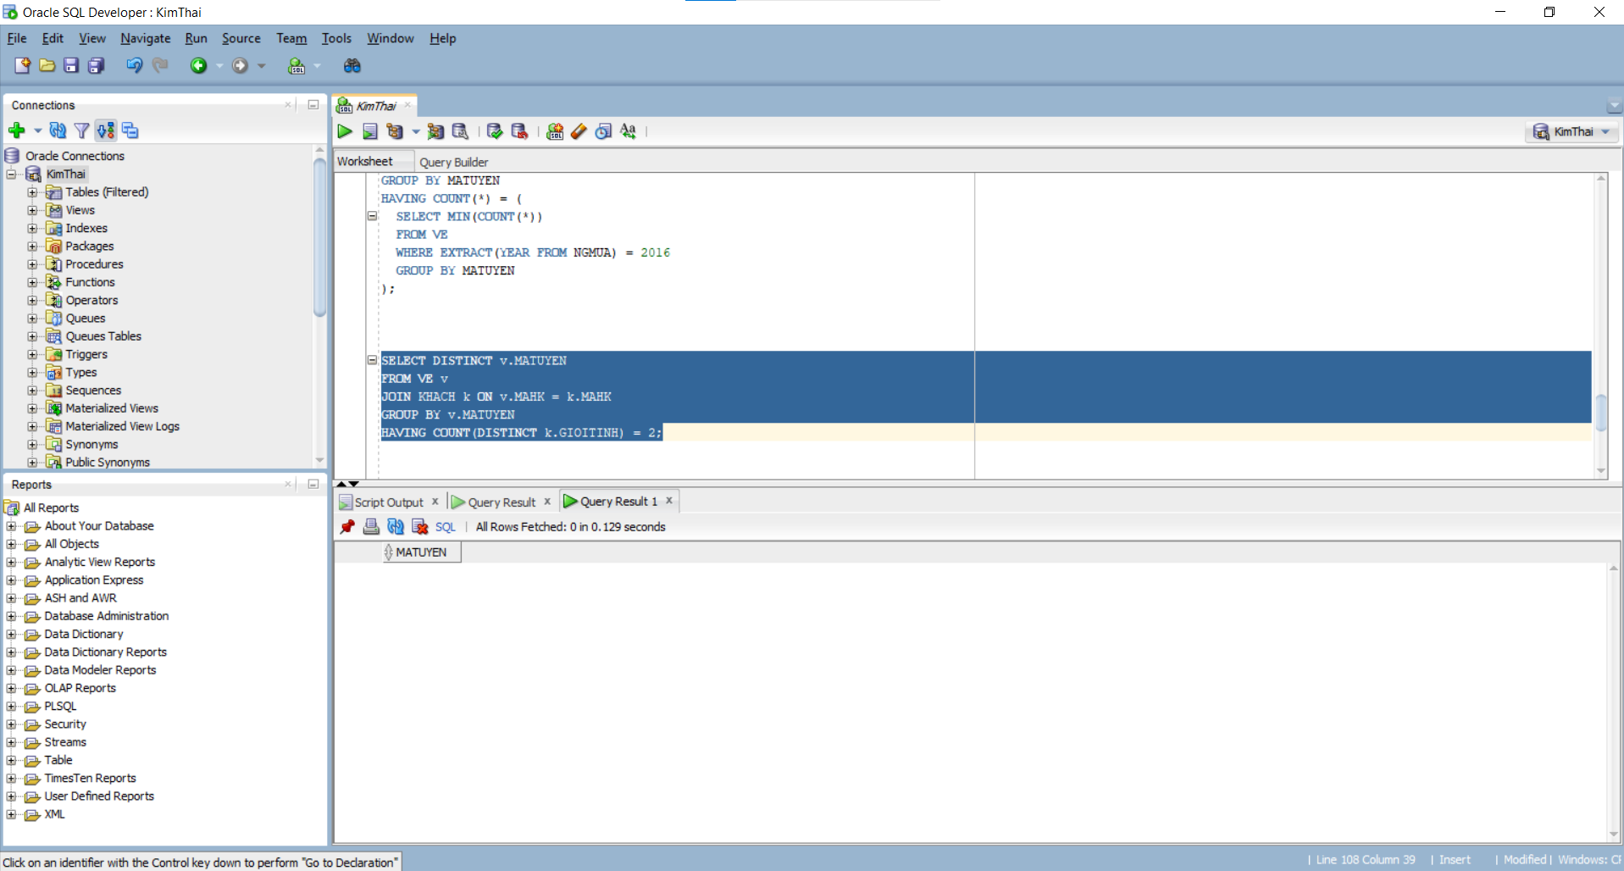
8. Tìm hành khách nữ đã từng mua vé tất cả các tuyến xe.
SELECT k.MAHK, k.HOTEN
FROM KHACH k
WHERE k.GIOITINH = 'Nữ'
AND NOT EXISTS (
SELECT *
FROM TUYEN t
WHERE NOT EXISTS (
SELECT *
FROM VE v
WHERE v.MATUYEN = t.MATUYEN
AND v.MAHK = k.MAHK
)
);
